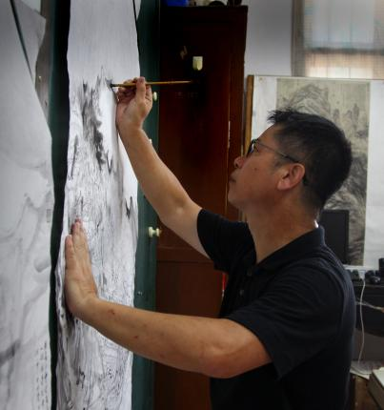
美术鉴赏

开课单位：艺术与设计学院
任课教师：邓维明 教授
学时：33
学分：2
课程归属：艺术类
考核形式：关注过程性学习获得，注重知识掌握应用，
由过程教学(30%) 和结课演讲 (70%) 两部分组成。

课程简介

本课程针对非美术专业的本科生开设。课程主要向学生介绍与通过对美术鉴赏的意义、方法、内容和形式
美、种类艺术语言等的讲授扩大学生的知识面，扩展学生的知识结构，提高审美能力、形式感受能力和艺术素
养。从而达到提高大学生文化素质的根本目的。能够对美术鉴赏的相关常识有较熟悉的了解，学会基本的鉴赏
方法能对不同时代、不同民族、不同风格的作品有初步了解。

教学内容

1 | 第一讲 绪论 | 7 | 其他美术形式鉴赏（书法）
2 | 第二讲 美术作品的内容和形式 | 8 | 其他美术形式鉴赏（园林建筑）
3 | 第三讲 中国古代美术欣赏（原始-秦汉） | 9 | 其他美术形式鉴赏（工艺美术）
4 | 第四讲 中国古代美术欣赏（两晋-隋唐） | 10 | 其他美术形式鉴赏（摄影、影视美术、动漫）
5 | 第五讲 中国古代美术欣赏（五代-明清） | 11 | 其他美术形式鉴赏（民间美术）
6 | 第六讲 外国美术欣赏 | 12 | 第十二讲 演讲交流



手工扎染

开课单位：艺术与设计学院
任课教师：叶清珠 教授
学时：33
学分：2
课程归属：艺术类

考核形式：关注过程性考核，由平时成绩（包括平时作业和日常考勤） (60%)和结课作业 (40%) 组成。

课程简介

本课程针对非服装与服饰设计专业的本科生开设。本课程旨在培养学生对民间扎染的历史、发展有初步的了解和认识，并通过自己动手制作扎染作品，使学生体验扎染艺术的魅力，引发他们对扎染的兴趣。通过熟练掌握扎染的各种扎结技法及染色技法，将扎染传统手工技艺应用于各类服饰产品、家装饰品以及文旅产品的制作开发中，激发继承和发扬传统文化工艺的意识和使命感。

教学内容

1 | 第一章 扎染的历史文化与应用  第一节 扎染历史文化与应用发展  第二节 扎染现代应用 | 3 | 第三章 扎染制作方法  第一节 捆扎法、夹扎法的单色染技法  第二节 缝绞法的单色染技法  第三节 综合运用各种扎捆方法进行多色套染
2 | 第二章 扎染制作的材料与工具  第一节 扎染工具  第二节 扎染染料、助剂、面料 | 4 | 第四章 扎染饰品的制作

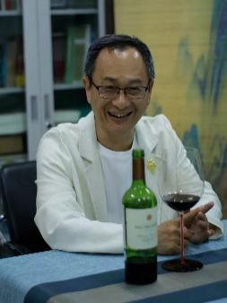

葡萄酒文化与艺术

开课单位：艺术设计学院
任课教师：李俊融 教授
学时：33
学分：2
课程归属：艺术类

考核形式：关注过程性考核，由平时学习 (20%)，交流讨论 (30%) ， 学习心得报告 (50%) 三部分组成。

课程简介

葡萄酒文化是艺术的灵感来源与重要元素，从古希腊神话到名家画作再到中国古诗歌，都有着葡萄酒的身影。葡萄酒也是艺术的另一种表现形式，在特定风土条件下精心栽植且完美成熟的葡萄日复一日地沉睡在木桶中，脱去糖分，孕育出变化万千的香气，最终化为令人如痴如醉的美酒。因此葡萄酒文化和艺术有着千丝万缕的联系。课程主要以葡萄酒文化解析为主，借助中外艺术作品与国内外影音记录，说明葡萄酒的文化影响与其为艺术带来的启发作用，让学生从中对于葡萄酒在人类历史演进、文化发展与艺术作品价值等方面的作用都能有更加深刻的体会，同时透过课堂间深入学习和讨论，以及不同型态与种类的葡萄酒实际品鉴，理解文明、文化和艺术的多样性与壮丽，深刻理解其精髓和内涵。期待本课程能开拓视野，增长知识，陶冶情操，提高感知和鉴赏能力，为学生进一步在各专业深造和开拓自我创新和创造能力奠定良好基础。

教学内容

1 | 第一讲 酒与酒文化概述 | 7 | 第七讲 中外葡萄酒产区介绍-德国、西班牙、美国
2 | 第二讲 葡萄酒文化与历史发展 | 8 | 第八讲 中外葡萄酒产区介绍-南美洲、澳大利亚和新西兰、中国
3 | 第三讲 葡萄酒的种类与酿造工艺 | 9 | 第九讲 葡萄酒艺术鉴赏-绘画雕塑
4 | 第四讲 葡萄酒与人体健康 | 10 | 第十讲 葡萄酒艺术鉴赏-文学诗歌
5 | 第五讲 葡萄酒品评与侍酒礼仪 | 11 | 第十一讲 葡萄酒艺术鉴赏-电影电视、大众传播
6 | 第六讲 中外葡萄酒产区介绍-旧世界与新世界、法国、意大利

